Отчёт по лабораторной работе №1

дисциплина: Математическое моделирование

Быстров Глеб Андреевич

Содержание

1 Цель работы 1

2 Задание 1

3 Теоретическое введение 1

4 Выполнение лабораторной работы 2

5 Выводы 7

Список литературы 7

# 1 Цель работы

В данной лабораторной работе мне будет необходимо вспомнить как работать с git и разметкой Markdown для формирования отчётов по лабораторным работам модифицируя готовый шаблон.

# 2 Задание

Создать и настроить рабочее пространство для лабораторных работ для данной дисциплины.

# 3 Теоретическое введение

Git («гит») — это распределённая система управления версиями. Проект был создан Линусом Торвальдсом для управления разработкой ядра Linux, первая версия выпущена 7 апреля 2005 года. На сегодняшний день его поддерживает Джунио Хамано [1].

Среди проектов, использующих Git — ядро Linux, Swift, Android, Drupal, Cairo, GNU Core Utilities, Mesa, Wine, Chromium, Compiz Fusion, FlightGear, jQuery, PHP, NASM, MediaWiki, DokuWiki, Qt, ряд дистрибутивов Linux.

Программа является свободной и выпущена под лицензией GNU GPL версии 2. По умолчанию используется TCP порт 9418.

Необходимо выполнить следующие команды, чтобы git узнал имя и электронную почту. Если git уже установлен, можно переходить к разделу окончания строк [2].

git config –global user.name “Your Name”

git config –global user.email “your_email@whatever.com”

Markdown («маркда́ун») — облегчённый язык разметки, созданный с целью обозначения форматирования в простом тексте, с максимальным сохранением его читаемости человеком, и пригодный для машинного преобразования в языки для продвинутых публикаций (HTML, Rich Text и других) [3].

Чтобы создать заголовок, используйте знак (#), например: #This is heading 1

##This is heading 2

###This is heading 3

####This is heading 4

Чтобы задать для текста полужирное начертание, заключите его в двойные звездочки: This text is ** bold **.

Чтобы задать для текста курсивное начертание, заключите его в одинарные звездочки: This text is * italic *.

Чтобы задать для текста полужирное и курсивное начертание, заключите его в тройные звездочки: This is text is both *** bold and italic *** [4].

# 4 Выполнение лабораторной работы

1. Выполнил вход в свой аккаунт на GitHub (рис. 1).

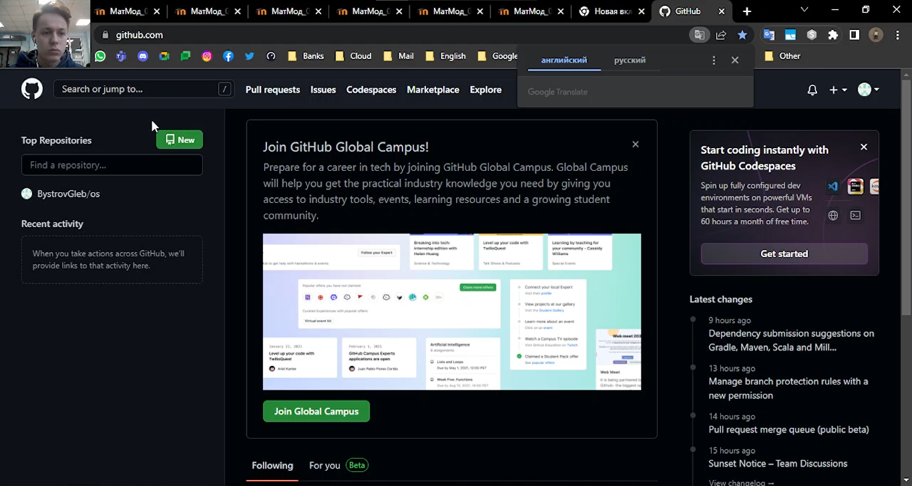

Страница сайта GitHub

1. Создал каталоги со следующей структурой: ~/work/study/2022-2023/Математическое моделирование/mathmod/ (рис. 2).

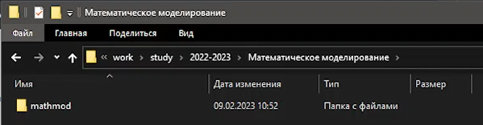

Структура каталогов

1. Создал репозиторий на основе шаблона (рис. 3).

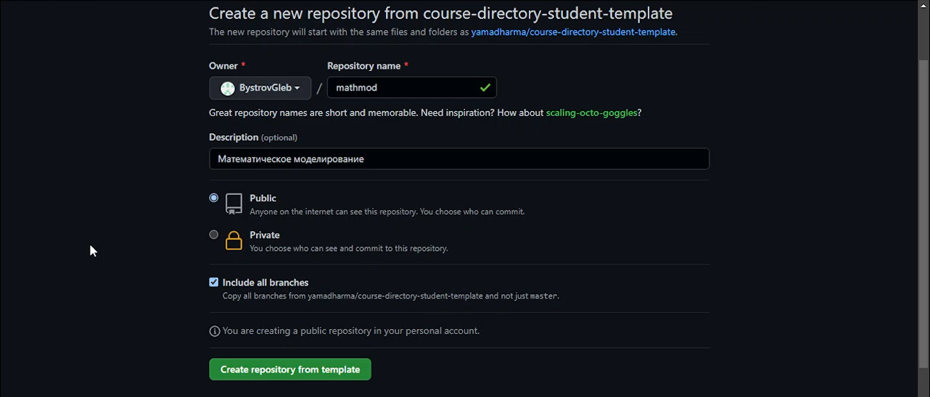

Создание репозитория

1. Запустил Windows PowerShell и установил менеджер пакетов с интерфейсом командной строки Chocolatey (рис. 4).

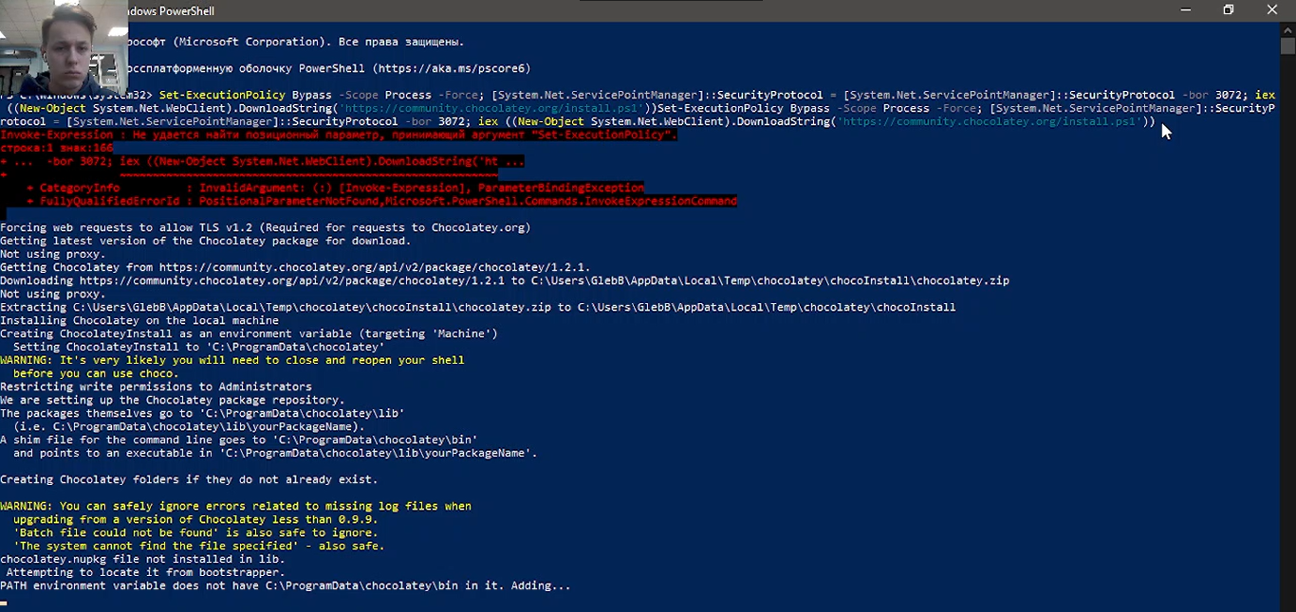

Процесс установки Chocolatey

1. Установил make для компиляции программ (рис. 5).

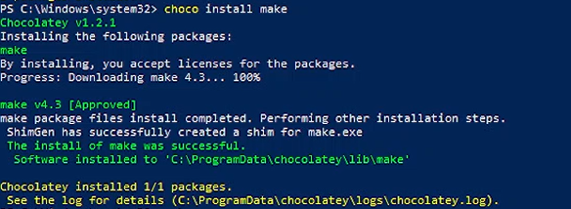

Процесс установки make

1. Установил систему управления версиями git (рис. 6).

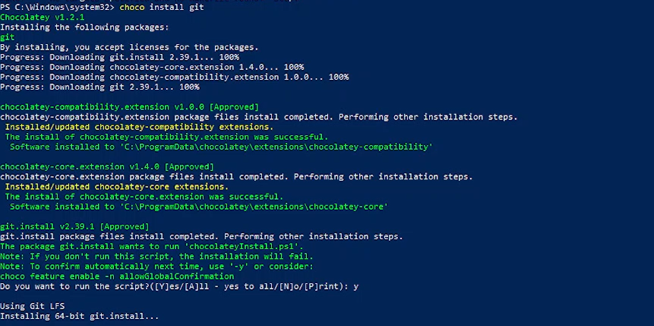

Процесс установки git

1. Создал SSH-ключ используя команду в Windows PowerShell (рис. 7).

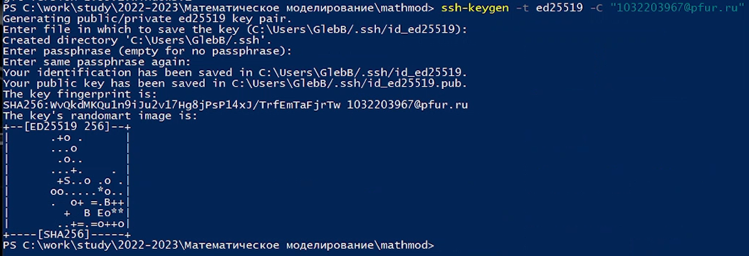

Генерация ключа

1. Добавил закрытый SSH-ключ используя команду в Windows PowerShell (рис. 8).



Добавление закрытого ключа

1. Добавил SSH-ключ на сайте https://github.com/ (рис. 9).

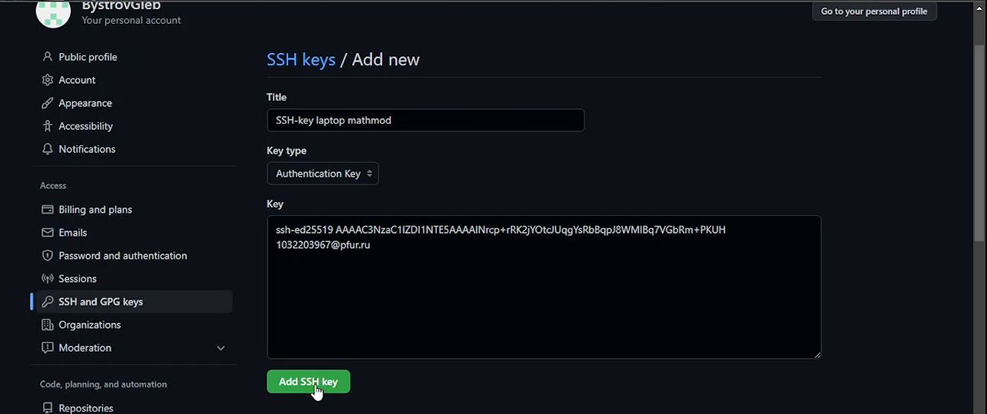

Добавление ключа

1. Создал рекурсивный клон репозитория используя команду в Windows PowerShell (рис. 10).

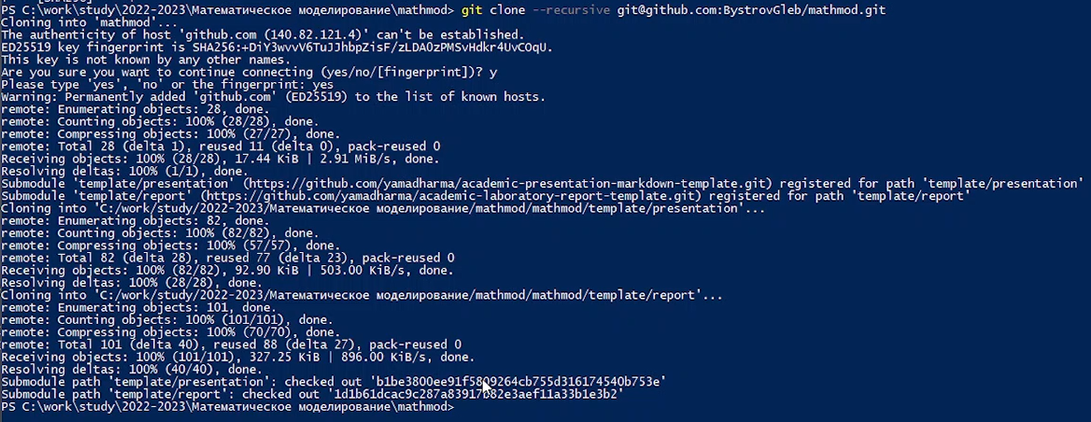

Клонирование репозитория

1. Установил универсальную утилиту для работы с текстовыми форматами Pandoc (рис. 11).

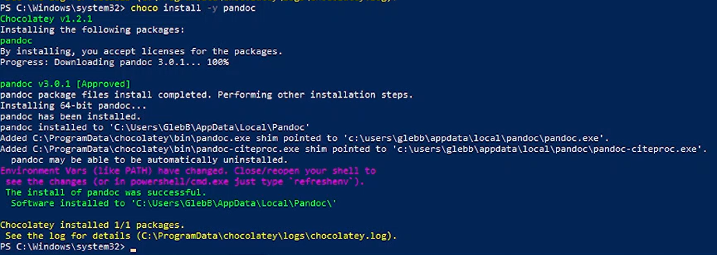

Установка Pandoc

1. Создал каталоги для отчетов и презентаций к лабораторным работам и поместил в них файлы из шаблона (рис. 12).

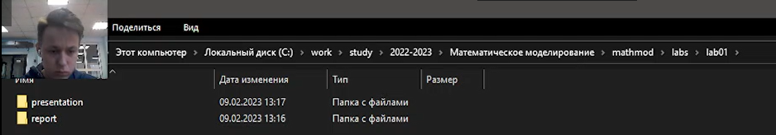

Структура каталогов

1. Установил необходимые пакеты для Python (рис. 13).

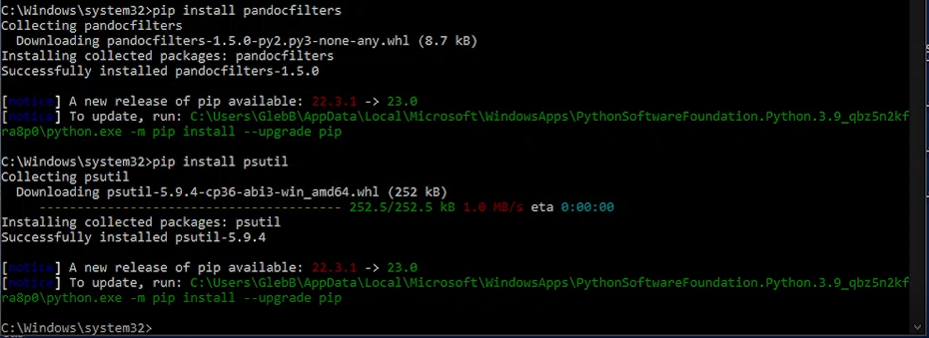

Установка пакетов

1. Ввел команду make для генерации отчета в двух форматах (рис. 14).

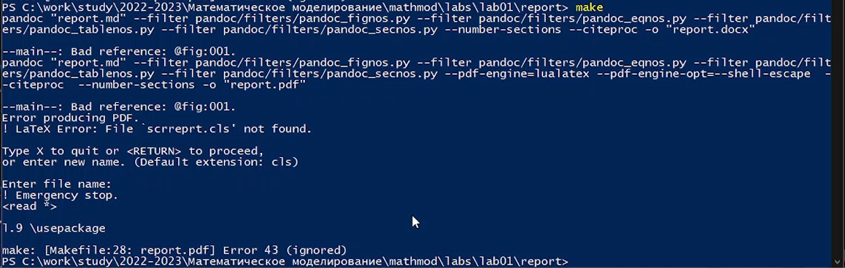

Отработка команды make

1. Проверил отчет в формате .docx (рис. 15).

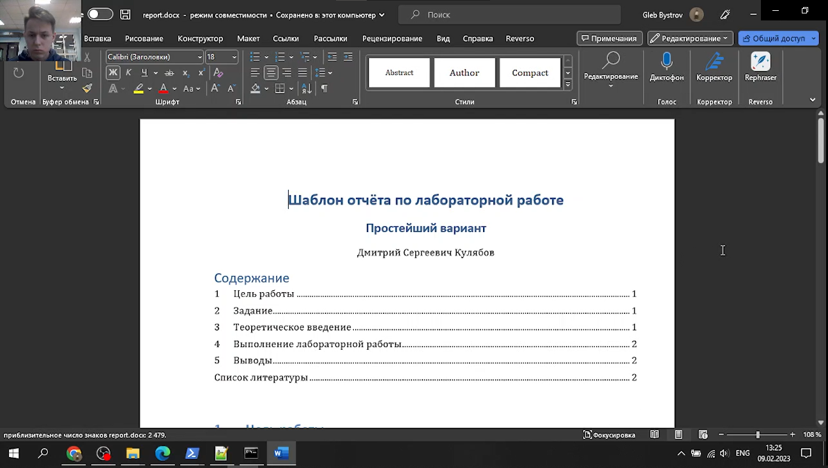

Отчет в .docx

1. Установил TeX Live для генерации файлов в формат .pdf (рис. 16).

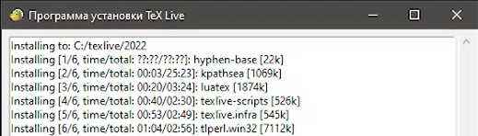

Процесс загрузки TeX Live

1. Ввел команду make для генерации отчета в двух форматах и удостоверился, что отчет также успешно создаётся в формате .pdf (рис. 17).

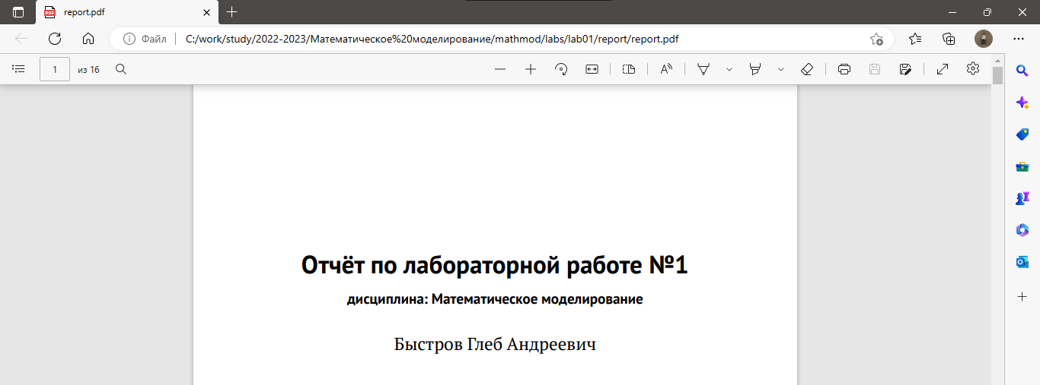

Отчет в .pdf

1. Удалил лишний файл package.json (рис. 18).

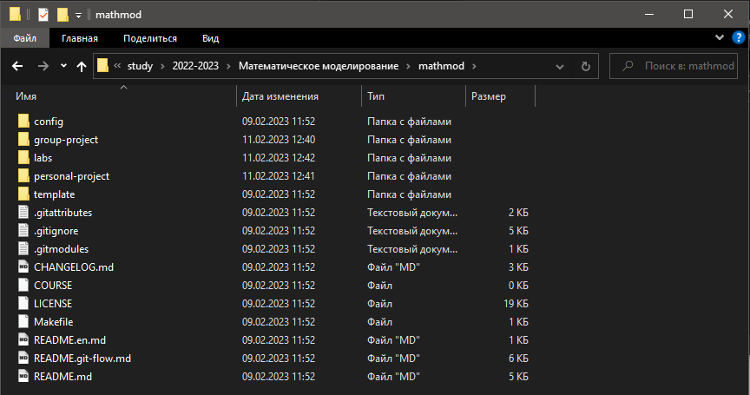

Каталог дисциплины

1. Отправил файлы на сервер, используя команды в Windows PowerShell (рис. 19).

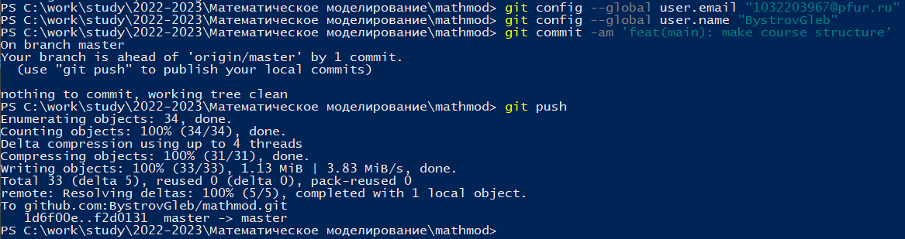

Отправка файлов на сервер

1. Удостоверился, что данные в репозитории были обновлены (рис. 20).

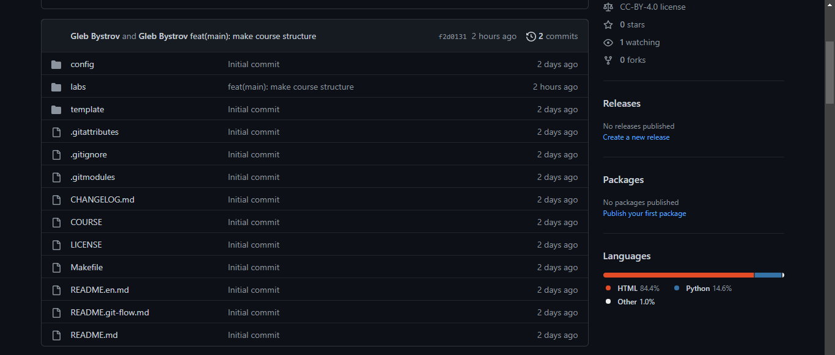

Страница репозитория на сайте

# 5 Выводы

В данной лабораторной работе мне успешно удалось создать и настроить рабочее пространство для лабораторных работ.

# Список литературы

1. Git [Электронный ресурс]. 2023. URL: <https://ru.wikipedia.org/wiki/Git>.

2. Работа с git [Электронный ресурс]. 2023. URL: <https://esystem.rudn.ru/pluginfile.php/1971716/mod_folder/content/0/git.pdf>.

3. Markdown [Электронный ресурс]. 2023. URL: <https://ru.wikipedia.org/wiki/Markdown>.

4. Язык Markdown [Электронный ресурс]. 2023. URL: <https://esystem.rudn.ru/pluginfile.php/1971716/mod_folder/content/0/markdown.pdf>.